Kérjük a tisztelt kollégákat, hogy a dolgozatokat az egységes értékelés érdekében szigorúan az alábbi útmutató szerint pontozzák, a megadott részpontszámokat ne bontsák tovább! Vagyis ha egy részmegoldásra pl. 3 pontot javasolunk, akkor arra vagy 0, vagy 3 pont adható. (Természetesen az útmutatótól eltérő megoldások is lehetnek jók.) Több olyan feladat is van, ahol nem kérünk pontos egyezést. Itt a pont akkor adható meg, ha a megoldás nem tér el nagyon a mintától.
Összpontszám: 100 pont Beküldési határ: 25 pont Postázási határidő: 2016. március 1.
1. feladat: Dísz (28 pont)
Készíts eljárásokat (alapelem :h, dísz :db :h), az alábbi mintázat kirajzolására! A mintákon négy különböző árnyalatú barnás színt láthatsz. Az alapelem-en a kisebb négyzetek oldalhossza a nagyobb négyzet oldalhosszának fele. A dísz eljárásban :db darab alapelemet köt össze egy-egy újabb ábrarész. A négyzetek oldalvonalai 3-as tollvastagságúak.
 | 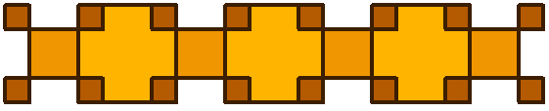
alapelem 100 | dísz 4 100
Értékelés:
A. Az alapelem eljárás rajzol jó méretű nagyobb négyzetet 2 pont
B. Az alapelem eljárás a nagyobb négyzet sarkaiba rajzol kisebb négyzeteket; jó méretben; jó állásban 2+2+2 pont
C. Minden barna színárnyalatú; az oldalvonal a legsötétebb; a nagy négyzet belseje a legvilágosabb; jó tollvastagsággal 2+2+2+2 pont
D. A dísz eljárás tud legalább 2 alapelemet rajzolni; tud akárhányat 2+2 pont
E. Az összekötő elem mérete jó; illesztése jó; színe világosabb minden másnál; a határvonala olyan, mint az alapelem határvonala 2+2+2+2 pont
2. feladat: Ali baba (19 pont)
Ali baba házához megérkezett a mesebeli rablóvezér az embereivel, akik olajos hordókban rejtőztek el. Marjana a szépséges szolgáló rájuk bukkan és a vezér hordóját másik színnel színezi be! Készítsd el a következő ábráknak megfelelő eljárásokat (hordó :méret :szín, hordók :melyikben :db :méret), ahol a :méret a hordó mérete, a :szín a színe, a :db a sorban lévő hordók száma, a :melyikben pedig az, hogy hányadik hordóban bújt el a vezér!
 | 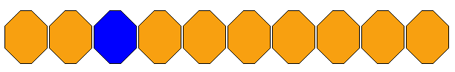
hordó 30 ”kék | hordók 3 10 30
Értékelés:
A. Van hordó nyolcszögből 2 pont
B. Hordó vízszintes oldala rövidebb 2 pont
C. Hordó paraméteres a méretre és színre 2+2 pont
D. Van legalább 2 hordóból áló sor; jól illesztve; több hordóra is működik 2+2+2 pont
E. A paraméterben megadott hordó más színű, mint a többi: első hordóra; bármely hordóra 2+3 pont
3. feladat: Mandala (28 pont)
Készíts eljárás (ábra :h), amely a mintának megfelelő ábrát rajzolja, ahol :h a háromszög, a négyzet és a hatszög oldalának hossza! Készíts el belőle a forgatva :h eljárást, amely az ábrát háromszor rajzolja, a mintának megfelelően elforgatva!
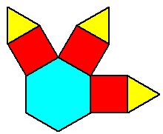 | 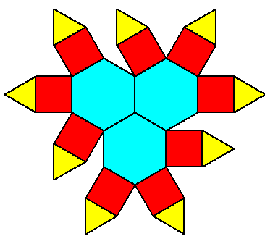
ábra :h | forgatva :h
Értékelés:
A. Az ábra eljárásban van hatszög; kék 2+2 pont
B. Az ábra eljárásban van legalább egy négyzet; piros; van további 2 négyzet; piros 2+1+2+1 pont
C. A négyzetek jól illeszkednek a hatszöghöz 4 pont
D. Az ábra eljárásban van háromszög; sárga 2+2 pont
E. A háromszög jól illeszkedik a négyzethez 2 pont
F. Van forgatott ábra; 3-szor szerepel; jól illesztve 2+3+3 pont
Elérhető összpontszám: 75 pont

